

Říjen
Říjen barví listí do zlata.
Nevadí, že občas spadne do bláta,
když ho vítr sfoukne ze stromu.
Nevidím v tom žádnou pohromu.
Brouzdám se barevnými závějemi,
přiznám se, že dobře je mi,
když ve větru listí šustí
a občas i déšť se spustí.
Podléhám kouzlu podzimu.
Nemyslím při tom na rýmu,
která zas rychle přikvačí,
až déšť mé šaty promáčí.

Máme tu říjen a hned začneme jednou školní soutěží – zde jsou informace….

Soutěž o „Nejlepší název“
Celý školní rok bude probíhat mezitřídní soutěž ve sběru a právě k této soutěži máte vymyslet název. Nápady na název soutěže noste paní učitelce Basákové.
Jiné dílčí soutěže (např. svědomitá domácí i školní příprava), budou pokračovat a jejich výsledky najdete v předsálí u tělocvičny.

Zde je seznam druhotných surovin a harmonogram svozu:
- sbírá se: papír, PET lahve, víčka, Al obaly
- jednotlivé suroviny se budou přinášet pouze v určitých termínech, svoz bude zajištěn jeden den v týdnu (pátek)

měsíc | surovina | sběr ve škole | svoz
říjen | papír | od 15. října | 19. 10. 2012
listopad | PET lahve | od 19. listopadu | 23. 11. 2012
prosinec | víčka | od 10. prosince | 15. 12. 2012
leden | AL obaly | od 21. ledna | 25. 1. 2012
únor | papír | od 18. února | 22. 2. 2012
březen | PET lahve | od 4. března | 8. 3. 2012
duben | víčka | od 15. dubna | 19. 4. 2012
květen | AL obaly | od 20. května | 24. 5. 2012

Vyhodnocení sběrové soutěže za měsíc říjen:

Jednotlivci – nejlepší sběrači:
1.A – Kusý 6.A – Netušilová
2.A – Hrabák 6.B – Procházka
3.A – Vlková 7.A – Prockert
4.A – Mráz 7.B – Vaňková
5.A – Stillerová 8.A – Nováková
5.B – Valter 8.B – Gremlicová
9.A – Hanzlík, Kuklíková Marie
9.B - Fales

Nejlepší třída – 4.A

Akce školního klubu - říjen
- Plavání
- Výlet na zámek v Duchcově
- Vaříme puding
- Soutěž - „Pinčes“
- Haloween – disco
- Vyrábíme - „podzim“

ZPRÁVY Z MOSTU:

- Obchodní dům Central byl jen začátek
To, co vznikne po zbourání kulturního domu Repre, bude něco jako ústecké Fórum: obchody, restaurace, kavárny a multikino pod jednou střechou. V mosteckém komplexu bude navíc Planetárium v kouli a společenský sál na plesy a koncerty jako v Repre.
Novostavba s jedním podzemním a dvěma až třemi nadzemními podlažími má oživit málo využívaný střed města. Firma očekává, že v celém areálu najde práci 380 lidí.
Pro veřejnost má komplex sloužit od 8 do 21 hodin, multikino a sál až do noci.
Výstavba má začít koncem roku 2013 a skončit v létě 2015.

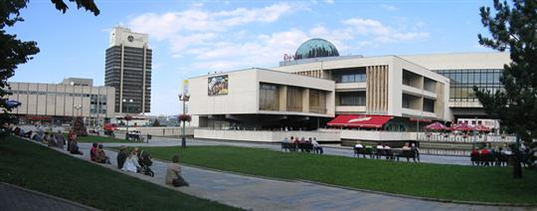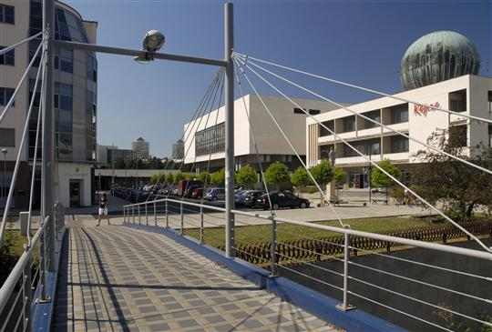

- Mostecké planetárium obnovilo provoz
Stalo se tak 1. října 2012. Planetárium zahájilo promítání pro děti, studenty i širokou veřejnost. Pro nejmenší děti z mateřských škol, 1-3. tříd základních škol a školních družin je připraven program Astronomické pohádky.
Pro širokou veřejnost je připraven populárně naučný program Konec světa 2012 (ne)bude. V případě potřeby budou vysvětleny všechny tři scénáře konce světa, z astronomického hlediska nepravděpodobné, ale mediálně populární. Program je provázen animacemi a videoklipy posledních poznatků z astronomie, nechybí zajímavosti z historie poznání vesmíru a kosmonautiky.
Délka programů je uzpůsobena věku návštěvníků a nepřesahuje 75 min.

- Internet v Mostě zdarma
Příjemnou novinku připravilo město Most pro všechny, kdo přijdou na 1. náměstí.
Je zde možnost, připojit se na veřejně přístupný internet. Lidé tak mohou např. surfovat po síti a zpříjemnit si dlouhé chvíle čekání.
Využít ho můžete bez hesla a zdarma.

CO NÁS ČEKÁ V MĚSÍCI ŘÍJNU???

- Projektový den – 24. 10.

- Podzimní prázdniny – 25. 10. a 26. 10.

- Státní svátek – 28. 10. (vznik Československa - samostatný Československý stát byl vyhlášen dne 28. října 1918)

Při písemce z biologie: „Petře, nepodváděj!“
„Já nepodvádím.“
„Nelži, dobře jsem viděla, jak jsi počítal klouby na rukou.“

„Žáci,“ povídá paní učitelka, „v úterý
k nám přijde inspektor.“ - „A který?
Kojak nebo Colombo?

„Pepíčku, řekni dvě zájmena.“
„Kdo já?“ „Výborně, Pepíčku!“

Přijde Pepíček do školy a říká : „Mami, dneska jsem se jediný z celé třídy
přihlásil!“ „No to je pěkné,“ říká maminka, „a na co se paní učitelka ptala?“
„Kdo rozbil okno na chodbě“

Potkají se dva ježkové. Jeden má obvázanou packu.
„Co se ti stalo?“ Ptá se jeden.
„Ále, zapomněl jsem a podrbal jsem si záda!“

„Mamííí, mamííí, mně opuchl prst!“
„A jak jsi to poznal, Pepíčku?“
„Nevejde se mi do nosu.“

„Nasedli už všichni?“ ptá se řidič autobusu.
„Ano“
„Tak si vystupte, protože se autobus porouchal!“

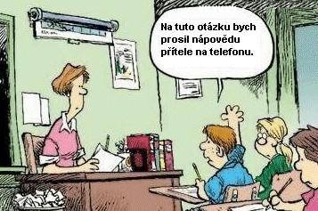

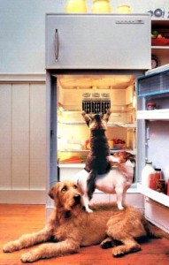

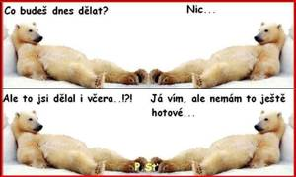
A NA ZÁVĚR NABÍDKA KROUŽKŮ NA ŠKOLNÍ ROK 2012/2013:

Nápravy -1. ročník | Po, Čt 12.00 – 12.45 hod.
Zpěv s kytarou | St 14.00 – 15.00 hod.
Kytara  Angličtinka | Čt 13.45 – 14.45 hod.  Út, Čt 12.30 – 13.15 hod.
Keramika | Čt 13.30 – 15.00 hod.
Kdo si hraje, nezlobí  2. – 5. ročník | Po 14.00 – 15.00 hod.
Víkendový | dle dohody
Testování | Čt 14.00 - 16.00 hod.
Dramatický | Čt 14.00 – 15.00 hod.
Rozkopnutý hrnec | St 14.00 – 15.00 hod.
Bossy | Po 14.00 - 15.00 hod.
Hello English!  (2. stupeň) | Čt 14.00 – 15.00
Čarujeme s barvami  (1. stupeň) | Út 14.00 - 15.00 hod.
Zážitkový | dle dohody
Flétna  Volejbal  Tanec | Út 14.00 - 15.00 hod.  Čt 14.00 - 15.00 hod.  Pá 14.00 – 15.00 hod.
PC – 1. stupeň | Po 14.00 – 15.00 hod.
Zdravé cvičení  Nápravy- Grafomotorika | Út 14.00 – 15.00 hod.  Po 14.00 – 15.00 hod.
PC- 2. stupeň | Čt 14.00 – 15.00 hod.
Hravé čtení | pondělí, úterý a čtvrtek

UŽIJTE SI PODZIMNÍ PRÁZDNINY…☺

